GIỚI THIỆU SÁCH THÁNG 10/2025

Cuốn sách: Người Mẹ cầm súng
( Nguyễn Thi)
Kính thưa các thầy cô giáo cùng toàn thể các em học sinh thân mến!
Trong lòng mỗi chúng ta ai cũng có một người mẹ để kính trọng, để yêu thương, kể về người mẹ nào cũng là cả một huyền thoại. Nhưng có những người không phải riêng một ai, mà là cả đất nước, cả một dân tộc đời đời suy tôn và cất cao tiếng gọi mẹ thiêng liêng như một niềm tự hào.
Để chào mừng ngày phụ nữ VN 20/10 thư viện trường TH&THCS Nà Bó xin giới thiệu với các thầy cô giáo và các em học sinh cuốn sách “Người mẹ cầm súng” của nhà văn Nguyễn Thi.
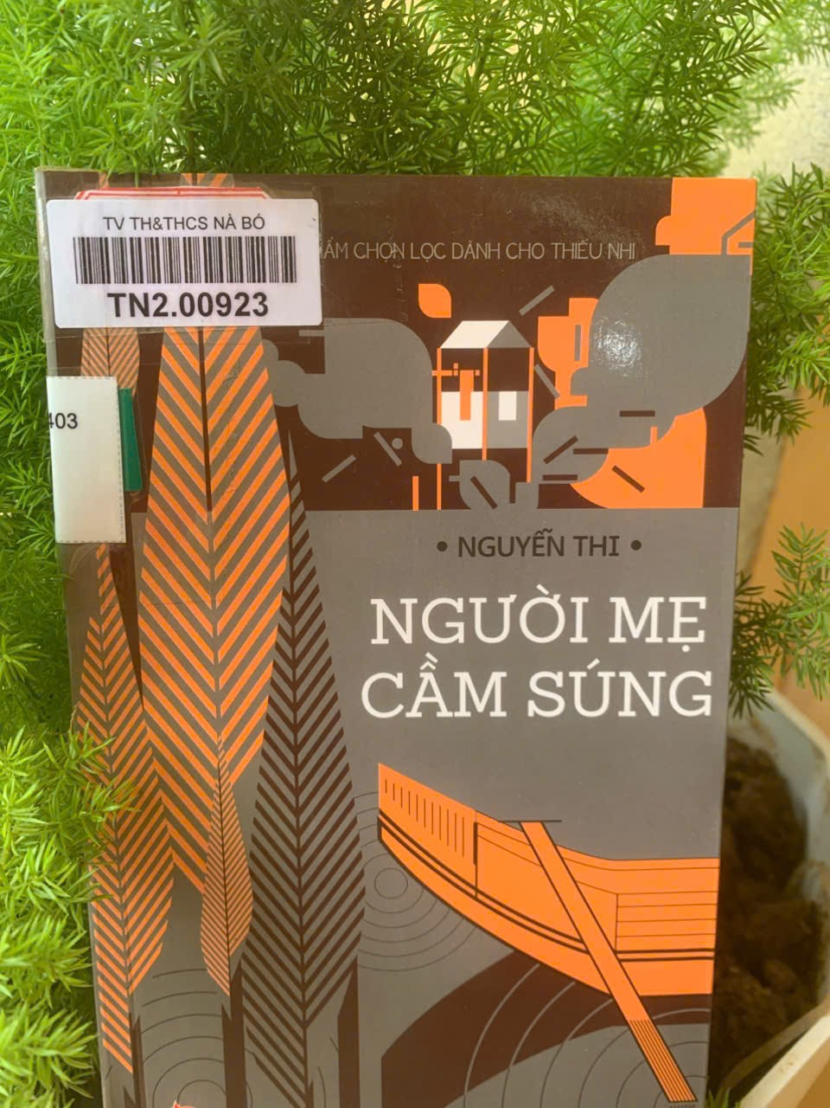
"Người mẹ cầm súng" là tên một tác phẩm nổi tiếng của nhà văn Nguyễn Thi. Cuốn sách này nằm trong "Tủ sách vàng" của nhà xuất bản Kim Đồng xuất bản năm 2014. Chỉ vẻn vẹn 119 trang, nhưng nhà văn Nguyễn Thi đã giúp chúng thấy được một hình tượng đẹp, về người mẹ Việt Nam anh hùng bất khuất, trung hậu, đảm đang trong cuộc chiến tranh chống Mỹ cứu nước: đó chính là chị Nguyễn Thị Út hay còn gọi là chị Út Tịch.
Cuốn sách kể về cuộc đời và gương chiến đấu của chị Nguyễn Thị Út - anh hùng lực lượng vũ trang tỉnh Trà Vinh trong kháng chiến chống Mỹ. Từ một cô bé con nhà nghèo phải đi ở đợ, Chị đã được cách mạng giác ngộ và trưởng thành, trở thành một chiến sĩ du kích dạn dày kinh nghiệm cùng đồng đội liên tiếp lập nhiều chiến công. Nhưng có ai ngờ rằng thành tích đó là của chính người mẹ có đến chín lần sinh nở. Điều đặc biệt là cứ mỗi lần sinh được ít ngày, chị Út Tịch lại cầm súng ra trận chiến đấu hết mình và mang về những chiến công lừng lẫy. Nhưng sinh người con thứ 9 vừa được 14 ngày, chị hy sinh...
Chị là một người phụ nữ tiêu biểu, đại diện cho người phụ nữ miền Nam anh hùng nói riêng, và phụ nữ Việt Nam nói chung trong cuộc kháng chiến chống Mỹ cứu nước. Cũng như bao người phụ nữ khác, với vẻ ngoài giản dị, chất phác nhưng bên trong chị hơn cả người mẹ, người vợ, là người chiến sĩ cách mạng sẵn sàng hy sinh tất cả vì sự nghiệp giải phòng đất nướ

